’Egetræets hjerte’

af Laurent Charbonnier og Michel Seydoux

* et undervisningsmateriale
* **Fag:** Dansk, Natur/teknik, Billedkunst
* **Niveau:** Folkeskolens indskoling og mellemtrin
* **Overordnede temaer:** Årets gang, liv og død, verden set fra dyrenes perspektiv, farer, store og små
* **Forfatter:** Katrine Sommer Boysen

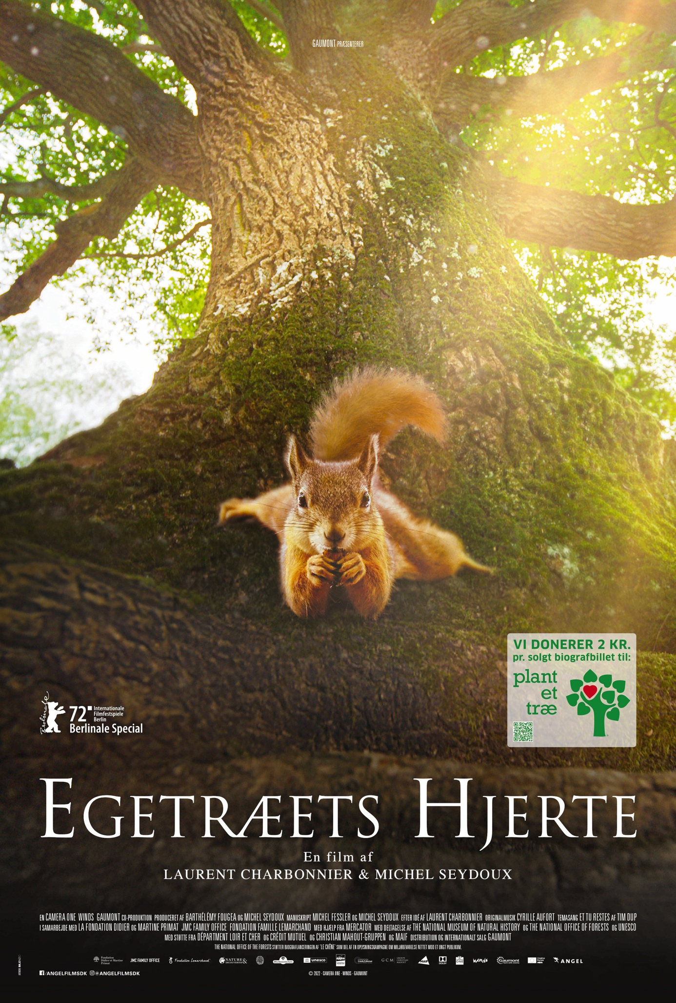

Kort om filmen og undervisningsmaterialet

Laurent Charbonnier og Michel Seydoux’ franskproducerede dokumentarfilm ’Egetræets hjerte’ vil være meget ulig de film, langt de fleste børn er vant til at se. Ikke alene er filmen helt uden dialog og plot, som vi er vant til, der er heller ingen mennesker med. Dermed bliver de identifikationspunkter, som vi sædvanligvis går ind til en film i formodning om at genkende, nogle andre. Det kan derfor være en rigtig god idé at forberede børnene på, at de skal ind at se en film, der på mange måder vil være anderledes. Men forbered dem også på, at manglen på dialog og handling i traditionel forstand bestemt ikke betyder, at ’Egetræets hjerte’ savner spænding eller indlevelsesmuligheder. Snarere tværtimod. For Charbonnier og Seydoux placerer publikum i øjenhøjde med naturen og dyrene, hvis øjne vi kommer til at opleve verdens skønhed og farer gennem.

Dette undervisningsmateriale henvender sig til elever i folkeskolens indskoling og mellemtrin. Der er selvsagt forskel på, hvordan man kan arbejde med filmen med elever i henholdsvis 1. og i 5. klasse, og derfor vil undervisningsmaterialet stille spørgsmål, der retter sig til forskellige faglige niveauer. Det vil i særlig grad være graden af refleksion og abstraktion, som stiger, som eleverne bliver ældre.

Det er helt oplagt at arbejde tværfagligt med ’Egetræets hjerte’. I danskundervisningen kan man se på, hvordan filmen er bygget op, hvilke ’karakterer’, der er med, og hvordan det lykkes for instruktørerne at skabe drama og spænding i en film, der ikke opererer efter de plotmønstre, vi kender. Hvis der er mulighed for det, vil det også være en god idé at lade eleverne optage små film ude i naturen og se, om de selv kan indfange noget, der kunne minde om ’Egetræets hjerte’. Faget Natur/teknik vil udgøre den primære forståelsesramme for tematikkerne og perspektiverne i ’Egetræets hjerte’. Hvad får vi at vide om dyrene og egetræet, hvordan fremstilles de, og hvordan oplever vi dem gennem filmens iscenesættelse? I Billedkunst vil eleverne kunne prøve at gengive udvalgte dyr eller egetræet på en bestemt årstid.

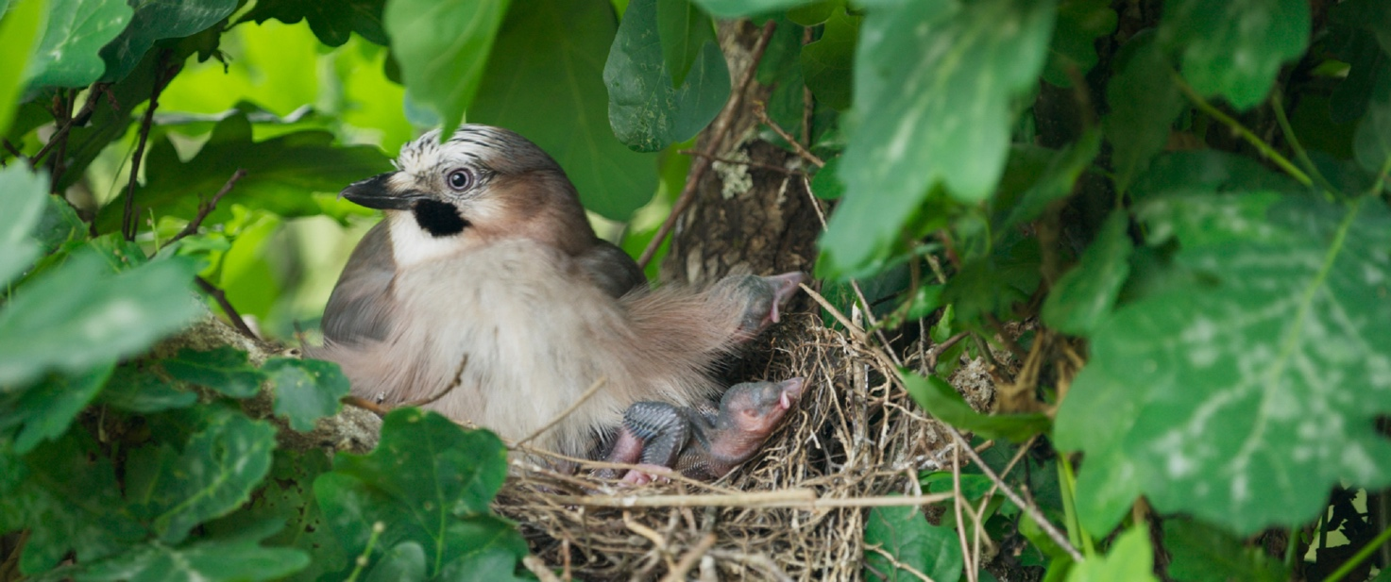

Spørgsmål og overvejelser inden filmen:

* Tal med eleverne om, hvad de forventer af filmen. Hvordan har de det med, at 'Egetræets hjerte' er anderledes end det, de er vant til?
* Kig på filmplakaten (se ovenfor) og overvej hvilket indtryk, den efterlader?
* Hvad forbinder eleverne med et egetræ? Og ved de, hvilke dyr, der kunne leve omkring et?
* Hvordan skal vi forstå filmens titel? Har et egetræ et hjerte?
* Angel Film, der distribuerer ’Egetræets hjerte’ i Danmark, samarbejder med organisationen ’Plant et træ’ og donerer 2 kr. pr. solgt biografbillet til arbejdet med at få plantet flere træer i Danmark. Kig på deres hjemmeside: <https://plant-et-trae.dk> hvor der under ’Læring’ er masser af inspiration til undervisningsaktiviteter

Handlingsreferat

Det store, helt enormt flotte egetræ, der er både hovedperson og miljø i ’Egetræets hjerte’, er mere end 210 år gammelt. I rulleteksterne i filmens afslutning står der, at det kan dateres helt tilbage til år 1810. Det er med andre ord ikke en lille stikling, vi har med at gøre. Egetræet står stort og majestætisk i en skov ved en søbred i Frankrig og udgør et helt lille samfund for de utrolig mange dyr, der befinder sig i, under og omkring træet.

De to instruktører, Laurent Charbonnier og Michel Seydoux, har filmet egetræet og livet omkring det i et år, og deres kameraer kommer helt tæt på de mange forskellige skabninger, hvis levevis og livsforhold ændrer sig i takt med, at årstiderne skifter.

Filmen indledes med et totalbillede af den smukke, grønne skov, der filmes fra oven. Bladene rasler og knitrer og skaber sammen med den stemningsmættede, storladne musik en følelse af, at der inden længe sker noget afgørende. Det gør der også, for da kameraet er nået ned i niveau med træernes stammer, begynder det en næsten hypnotisk færd gennem skoven for til slut – bedst som musikken når et højdepunkt – at nå til titlens egetræ. Som i enhver anden film skal vi introduceres for ’persongalleriet’, der her godt nok ser lidt anderledes ud, end vi er vant til. Vi møder egernet, musene, skovskader, edderkopper, nøddesnudebiller med deres karakteristiske snabellignende snude, rovfugle og mange, mange andre, der alle har egetræet som udgangspunkt for deres liv.

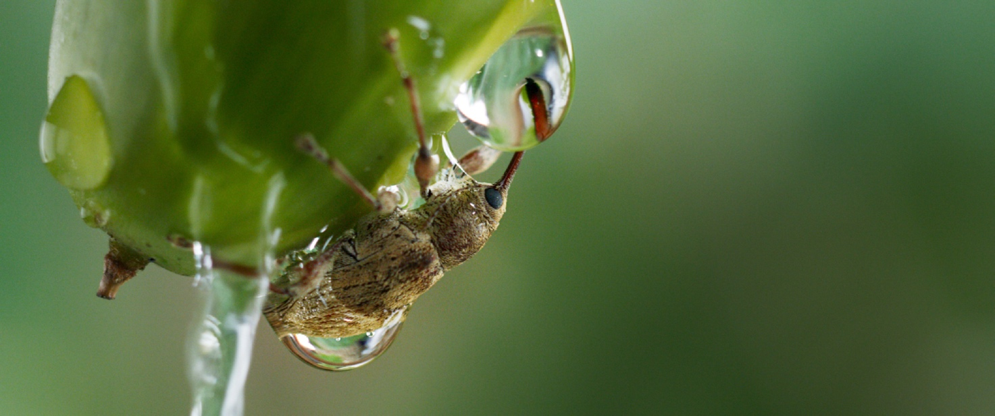

I hulerne under træet bor en musefamilie, der i filmens løb formerer sig til at tælle mange flere medlemmer, i ly for alle de truende farer. Skal det være vildsvinet, ræven eller måske uglen, der får dem at spise? Egernet springer fra gren til gren og forsøger at skaffe med og samtidig undvige rovfugle og andre farlige eksistenser.

Det er også et drama ud over det sædvanlige, da nøddesnudebillerne efter at have parret sig til tonerne af Dean Martins ’Sway’ for at beskytte deres æg placerer dem i egetræets agern, så de kan udklækkes i fred og ro. Eller da de to smukke skovskader med deres karakteristiske blå fjer forfølges af en glubsk høg i en scene, der minder om en højdramatisk biljagt fra en actionfilm. Som publikum sidder man også med hjertet i halsen, da en lang æskulapsnog kæmper sig vej helt op i egetræets krone, hvor en flok nyudklækkede fugleunger er fuldkommen prisgivet dens forestående angreb. Man kan næsten spore lettelsen i fuglemoderens blik, da den gren, slangen begiver sig henad, knækker sammen under dens vægt.

Chardonnier og Seydoux har en intuitiv og overbevisende fornemmelse for dyrenes adfærd. I deres fremstilling og gennem filmens klipning får vi empati med dyrene, der næsten ser ud til at have menneskelige følelser. Selvom de ikke taler med ord, er det alligevel mulighed for filmens publikum at identificere sig med dyrene, hvis forsøg på at overleve og skabe sig en så tryg tilværelse som muligt i høj grad minder om vores egen, menneskelige adfærd.

Og så går året ellers sin gang. Fra højsommeren, hvor egetræets dybgrønne krone skaber en svalende skygge for jorden under det, over efterårets gyldne toner, hvor bladene langsomt falder af, og dyrene samler forråd til vinteren, til vinterens hvide kulde, hvor egetræet står nøgent i en skov, der nu ikke længere er grøn. Men sådan er det kun, indtil foråret atter melder sig, og det hele begynder på ny – og et nyt lille egetræ skal til at spire frem i umiddelbare nærhed af den 210 år gamle kæmpe.

I filmens slutscene bevæger kameraet sig igen opad. Denne gang tager vi afsked med egetræet fra vandsiden, men nu har vi vished om, hvor rigt et liv, der foregår omkring hvilket som helst af skovens træer.

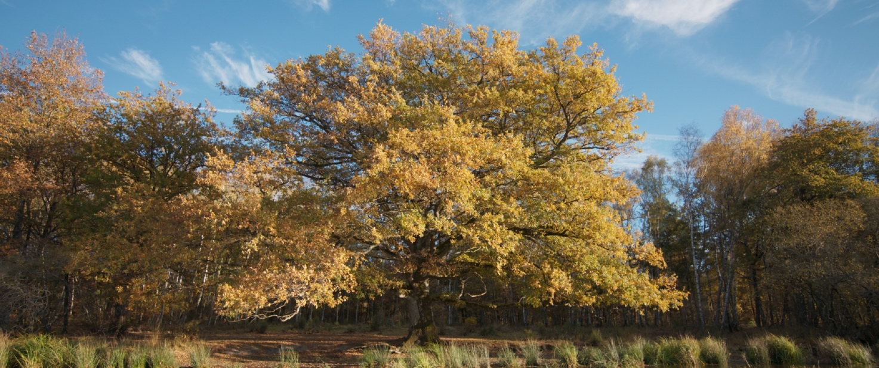

* Tal om handlingen i ’Egetræets hjerte’. Hvor er de dramatiske højdepunkter? Kunne I godt følge med, selvom der ikke bliver sagt noget?
* Diskutér på klassen, hvad der mon kan have motiveret de to instruktører til at lave filmen?
* Dyrene er filmens primære figurer, og vi kommer tæt på dem på forskellige måder
  + Til indskolingen: Hvilke og hvor mange dyr er med i filmen? Er der nogle, man holder mere med end andre? Er der nogle, der er nuttede, og andre der ikke er så søde at se på? Hvorfor?
  + Til mellemtrinnet: Hvordan finder vi ud af, hvordan dyrene tænker og føler i filmen? Hvordan er de situationer, de bliver sat i, med til at give os sympati for dem?
* Beskriv egetræet. Hvordan ser det ud, og hvordan bruger dyrene det?
* Find ud af, hvilke dyr, der lever i og omkring egetræer i Danmark.
* Til mellemtrinnet: Udstyr eleverne med mobiltelefoner og tag i skoven eller find et andet sted, hvor der er natur og dyreliv. Få dem til at optage meget korte, små film med inspiration fra

’Egetræets hjerte’

* På <https://www.99arter.dk/mod-de-99-arter/> findes en liste over 99 arter fra den danske natur. Kig på den med eleverne og se, om I kan finde nogle af dyrene og planterne fra filmen

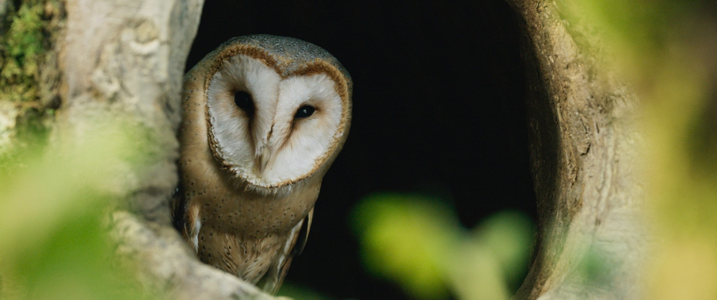

Til mellemtrinnet: Filmiske virkemidler – klipning, musik og kameraføring

* Man siger, at en films betydning først for alvor kommer frem i klipningen, og det er i den grad sandt i forbindelse med ’Egetræets hjerte’, hvor det er i måden, hvorpå Chardonnier og Seydoux har sat filmens elementer sammen på. Prøv at være opmærksom på, hvordan klipningen er med til at skabe en fortolkning af begivenhederne og tal om, hvordan det virker.
* Der er masser af reallyde – altså lyde fra virkeligheden – i ’Egetræets hjerte’. Vi hører dyrelyde, fuglefløjt, raslen fra blade og grene og vindens susen. Men der er også brugt en masse underlægningsmusik, som er med til at skabe en dramatisk stemning. Foruden Dean Martins førnævnte ’Sway’, spilles Händels ’Lascia ch’io pangia’ fra operaen ’Rinaldo’, da efteråret gør sit indtog. Diskuter hvilket effekt lydene og musikken har i filmen.
* Billederne i ’Egetræets hjerte’ er storslåede og veksler mellem de store overbliksskabende totalbilleder og helt nære billeder, hvor kameraet er zoomet så langt ind på bittesmå insekter, at man tror, det er løgn. Optagehastigheden veksler også. Tempoet er skruet op til ekstrem *fastmotion*, da en svamp skyder frem på træet, og vi oplever verden i *slowmotion*, da et egern forsøger at få fat på de nedfaldne agern. Tal med eleverne om, hvordan disse forskellige måder at filme på påvirker deres oplevelse af filmen?

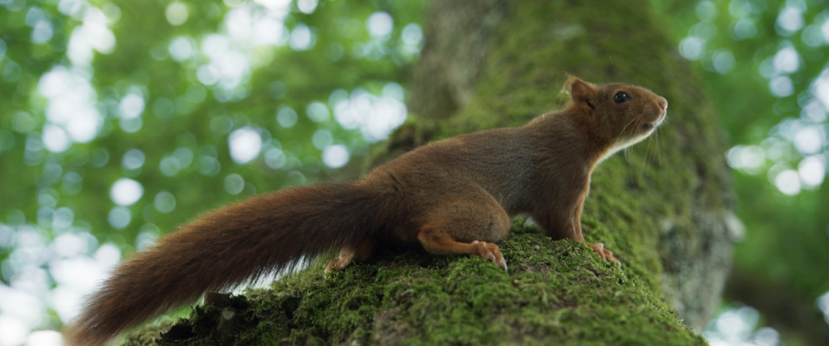

Billedkunst

* Tegn eller mal egetræet på en bestemt årstid. Hvordan ser det ud om foråret, sommeren, efteråret og vinteren?
* Vælg et af filmens dyr og lav et billede af det, så det er så naturtro som muligt. Tal om, hvad der kendetegner det dyr, eleverne har valgt.

